**Fizyka kl .VIII. Utrwalenie całości materiału .10.06.2020r.**

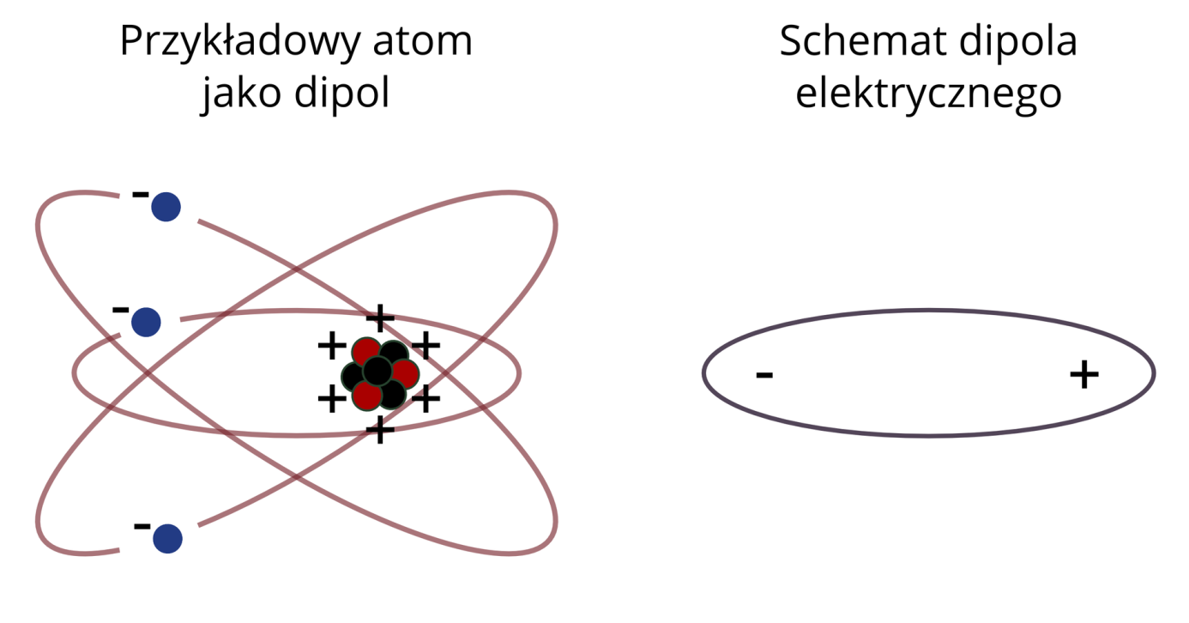**1.Podstawowe ładunki elektryczne.**

**2.Sposoby elektryzowania ciał.**

**3.Budowa atomu.**

**4.Prąd elektryczny i jego parametry.**

**5.Schemat obwodów elektrycznych.**

**6.Czym jest piorun a czym błyskawica?**

**7.Oblicz koszt zużycia energii elektrycznej:**

**Czajnik o mocy 2000W pod napięciem 230 V pracuje codziennie przez 4 minuty. Oblicz koszt energii zużycia za 30 dni. Cena 1 kWh wynosi 0,55 zł.**

